Положение о проведении
«Дня здоровья».
1.Цели и задачи.
-День здоровья проводится с целью пропаганды среди учащихся школы здорового образа жизни, развития интереса к физической культуре и
спорту.
-Привлечение учащихся школы к занятиям различными видами спорта.
-Повышение сопротивляемости организма детей и подростков к различным заболеваниям, работоспособности школьников, продуктивности их обучения.
-Выявление лучших спортсменов школы.
-Гражданское и патриотическое воспитание учащихся.
2.Порядок организации и проведения.
2.1. Организация проведения соревнований возлагается на учителя физической культуры, классных руководителей, организатора по воспитательной работе.
2.2.В состав судейских команд входят учитель физической культуры, совет ШСК

3.Время и место проведения.

3.1.Дата проведения Дня здоровья: 21 сентября2022 года.
3.2.Спортивные соревнования, организуемые в рамках программы Дня здоровья, проводятся на спортивной площадке школы.
3.3. Спортивные соревнования в рамках программы Дня здоровья начинаются в 12 часов.
4. Участники.
4.1. К участию в соревнованиях в рамках программы Дня здоровья привлекаются все учащиеся 1 – 9 классов.
4.2. В спортивные соревнованиях принимают участие учащиеся, не имеющие медицинских противопоказаний, на момент проведения Дня здоровья.
4.3. Освобожденные учащиеся присутствуют на всех мероприятиях Дня здоровья и выступают в качестве зрителей, болельщиков, помощников классных руководителей по поддержке дисциплины и порядка.

5.Награждения.
5.1. Классные команды, занявшие 1 – 3 места, награждаются грамотами.
5.2. Награждение команд проводится на линейке (общем построении участников соревнований).
6. План проведения мероприятий в рамках общешкольного Дня здоровья.-построение на линейку
-линейка
–начало соревнований.
1- 9классы- учащиеся расходятся по бивуакам.
1. Тоннель
2. Перенос флагов
3 .Конкурс болельщиков
4 .Мини-полоса препятствий
5. Конкурс капитанов «Кто быстрее»
6. Гонка крабов
7. Гонка мячей
8. Эстафета – поезд

СЦЕНАРИЙ СПОРТИВНОГО ПРАЗДНИКА
«День здоровья»
Цели:
- Пропагандировать здоровый образ жизни
- Заинтересовать учащихся изучением вопросов здоровья
- Развивать творческие способности
- Обучать общению
- Пропаганда культуры здоровья
Подготовительная работа:
- Разработка сценария
- Подготовка участников
- Оформление выставки рефератов о здоровом образе жизни
- Призы
- Оформление зала
Оборудование:
- Плакаты
- Спортивные костюмы
- Спортивный инвентарь
Ведущий 1: Сегодня мы собрались, чтобы провести открытое мероприятие для всех обучающихся школы, посвященное Дню здоровья.
ЗДОРОВЬЕ - Это данный с рождения бесценный дар, который преподносит человечеству природа. Это высшее благосостояние человека. Без него практически невозможно сделать нашу жизнь интересной и счастливой. Многие люди растрачивают этот дар впустую, порою забывая, что потерять здоровье очень легко, а вот вернуть его очень и очень трудно, а иногда и невозможно.
Народная мудрость гласит:
«Главное для нашего здоровья - это то, чтобы в числе его врагов не оказались мы сами».
Согласны ли вы с этой мудростью.
- От кого зависит в первую очередь здоровье человека?
(Ответы)
Ведущий 2
На спортивную площадку
Приглашаем, дети, вас.
Праздник спорта и здоровья
Начинается сейчас.
(На сцену выходят дети и по очереди зачитывают формулировки понятия «здоровье»)
- Здоровье – это когда тебе хорошо.
- Здоровье – это когда ничего не болит.
- Здоровье – это красота.
- Здоровье – это сила.
- Здоровье – это гибкость и стройность.
- Здоровье – это выносливость.
- Здоровье – это гармония.
- Здоровье – это когда утром просыпаешься бодрым и весёлым.
- Здоровье – это когда ты без труда можешь подняться на 4 этаж.
- Здоровье – это когда ты с радостью выполняешь любую необходимую
работу.
Ведущий 1:
- Ну что же начнём наш праздник.
Представление жюри.
- Ни одно соревнование не обходится без судей. Сегодня судить команды будут (представление членов жюри).
Пусть жюри весь ход сраженья
Без промашки проследит.
Кто окажется дружнее,
Тот в бою и победит.
Ведущий 2:
Наш праздник будет состоять из двух этапов:
- Эстафета «Стремительно и дружно»
- «Путешествие в Спортград»
Ведущий 2: Итак, начинаем 1 этап - эстафета «Стремительно и дружно». На сцену приглашаются команды. Они представляют название, девиз и эмблему команды.
Прежде чем начать состязание прошу вас произнести клятву.
«Навеки спорту верным быть:
Клянемся!
Здоровье с юности хранить:
Клянемся!
Не плакать и не унывать:
Клянемся!
Соперников не обижать:
Клянемся!
Соревнования любить:
Клянемся!
Стараться в играх первым быть
Клянемся!»
Команды повторяют дружно клятву.
Ведущий 1: Наши состязания будут проходить в виде станций:
1. Тоннель
2. Перенос флагов
3 .Конкурс болельщиков
4 .Мини-полоса препятствий
5. Конкурс капитанов «Кто быстрее»
6. Гонка крабов
7. Гонка мячей
8. Эстафета – поезд
Используемый инвентарь: «мешки, флажки, корзина, мячи»
Правила: Одно очко получает команда, пришедшая на финиш первой, два очка - второй.
Ход мероприятия:
1.Тоннель
Команды стоят на линии старта в колонну друг за другом. На расстоянии 9м от линии старта стоит игрок и держит обруч с мешком, а далее стоит фишка. По сигналу игрок бежит, пролезает через обруч с мешком, оббегает фишку и возвращается в команду. Затем задание выполняет второй, третий и т. д. Побеждает команда первой закончившая эстафету.
2. Перенос флагов
Команды стоят в две колонны. На расстоянии в 10 метров перед ними флажки. По свистку стоящий первым в колонне обегает флажок, бежит за вторым, берёт его за руку и они вместе бегут к флажку. Первый остаётся возле флажка, а второй бежит за следующим. Эстафета считается завершенной, когда последний игрок из каждой команды «переберётся на другую сторону». Выигрывает та команда, которая быстрей выполнит задание.
3.Конкурс болельщиков
Пока подсчитываются очки, болельщики встают на скамейки. Капитан команды встает по середине скамейки в 2 метрах с корзиной в руках. Болельщики стараются бросить свои мячи в корзину. За каждый брошенный мяч команде присуждается 1 очко.
4. Мини-полоса препятствий
По команде первый участник добегает до кронштейна (стоит на мате) перепрыгивает его, затем выполняет кувырок вперед (на мате), огибает стойку, выполняет кувырок (на мате), добегает до кронштейна, пролезает по-пластунски и передает эстафету следующему.
5. Конкурс капитанов «Кто быстрее»
К двум стульям привязаны ленты длиной 4-5 метров. На расстоянии 4-5 метров от стульев становятся капитаны. Им к поясу прилепляют второй конец ленты. По команде капитаны начинают поворачиваться кругом так, чтобы лента закручивалась вокруг пояса. Кто раньше сядет на свой стул, тот выиграл.
6. Гонка крабов
Первые номера садятся на площадку, опираясь руками сзади. По сигналу они начинают передвигаться, оторвав от пола таз, перебирая руками и ногами. До контрольной линии они передвигаются лицом вперед, а обратно - спиной вперед.
7. Гонка мячей
Впереди стоящий берет в руки мяч и между ног передает ему сзади стоящему. Тот в свою очередь передаем мяч третьему и так далее. Последний с мячом оббегает флажки и становится в начале колонны. Игра продолжается до тех пор, пока игрок стоявший первый в начале конкурса, опять не окажется на первом месте.
8. Эстафета - поезд
Перед командами, стоящими в колоннах проводится линия, а в 10 - 12 м от каждой из них ставятся стойки (набивные мячи). По сигналу первые номера команд обегают стойки (против часовой стрелки) и направляются к стартовой черте. Они пробегают мимо своей колонны, огибают ее сзади и снова бегут к стойкам. Когда они пробегают стартовую черту, к ним, обхватив за пояс, присоединяются вторые номера, и теперь уже игроки вдвоем обегают препятствие. После поворота вокруг команды к ним присоединяются третьи номера и т. д. Игра заканчивается, когда вся команда, изображающая вагончики поезда (не расцепляя рук), финиширует, то есть последний игрок пересечет линию старта. В игре большую нагрузку получают первые номера, поэтому при повторении участники в колоннах располагаются в обратном порядке.
Жюри подводит итоги эстафеты, происходит одинаковое награждение для команд, потому что победила дружба. Организованный уход на места зрителей.
Ведущий 2. Вот и пришло время второго этапа. Прежде чем начать состязание прошу вас произнести клятву.
«Навеки спорту верным быть:
Клянемся!
Здоровье с юности хранить:
Клянемся!
Не плакать и не унывать:
Клянемся!
Соперников не обижать:
Клянемся!
Соревнования любить:
Клянемся!
Стараться в играх первым быть
Клянемся!»

– линейка, подведение итогов, награждение п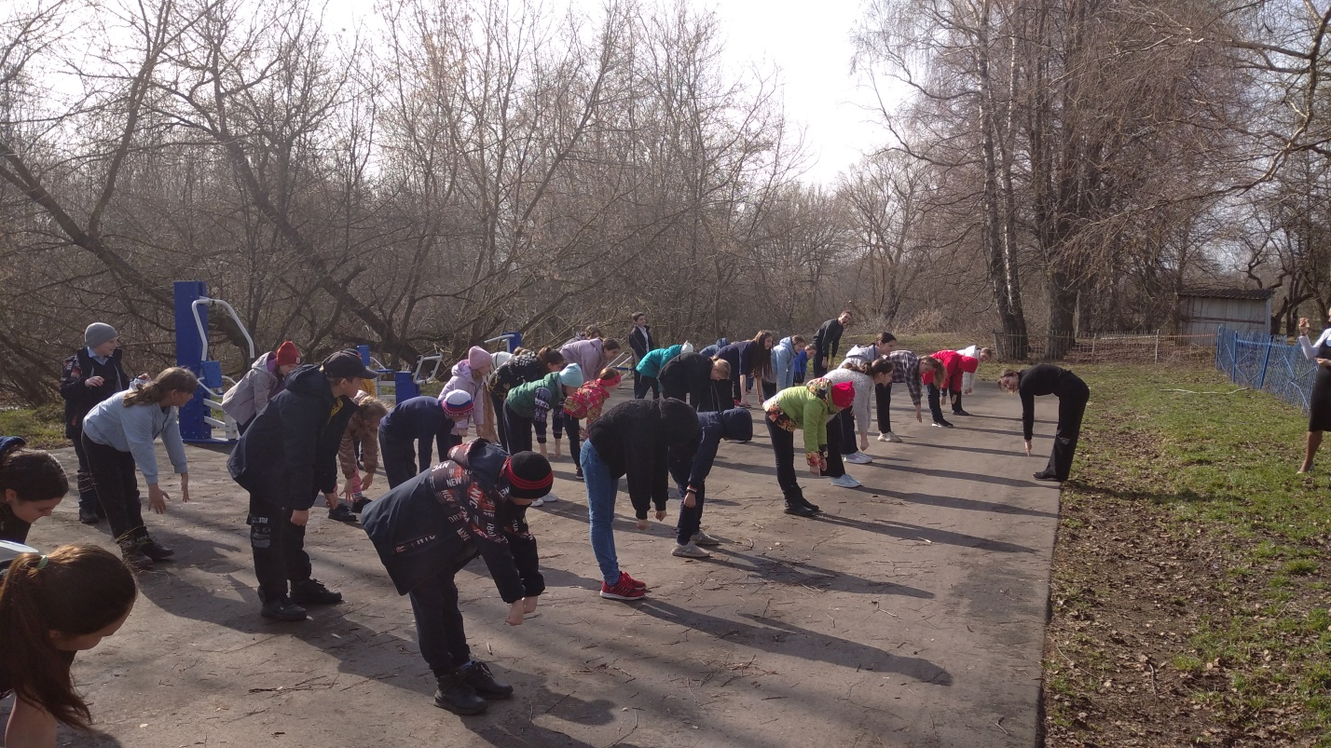обедителей.
